UBUNTU LAMP : INSTALLATION LAMP SUR UBUNTU
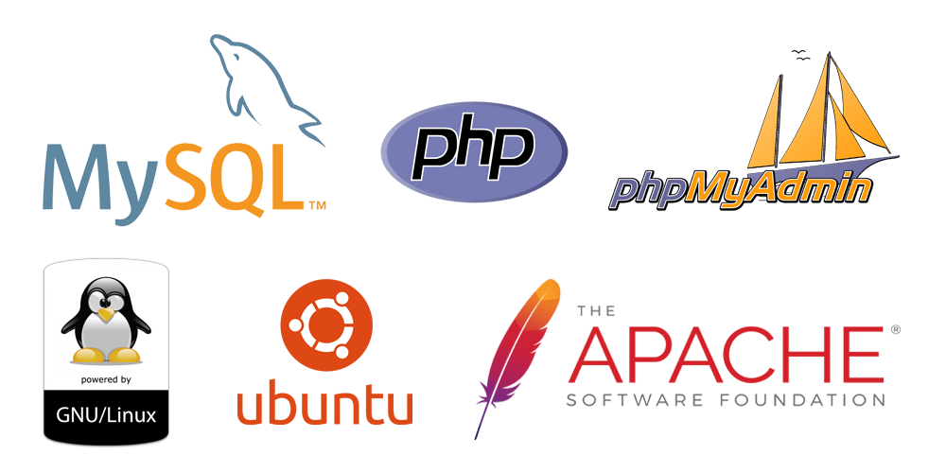

1. Présentation

LAMP est un acronyme désignant un ensemble de logiciels libres permettant de construire des serveurs de sites web. L’acronyme original se réfère aux logiciels suivants :

Linux, le système d’exploitation (GNU/Linux) ;

Apache, le serveur Web ;

MySQL ou MariaDB, le serveur de base de données ;

PHP, langage de programmation interprété qui permet de générer du contenu web dynamiquement.

Installation d’Apache PHP et MySQL
Installation d’Apache, PHP et MySQL :

sudo apt install apache2 php libapache2-mod-php default-mysql-server php-mysql

Si vous avez un message d’erreur ouvrez le fichier /etc/apt/sources.list, supprimez les lignes présentes, et remplacez les par l’exemple contenant contrib non-free présent ici.

Mettez à jour vos dépôts :
sudo apt update

et relancez la commande d’installation précédente.
Installation des modules PHP les plus courants :
sudo apt install php-curl php-gd php-intl php-json php-mbstring php-xml php-zip

En cas d’erreur à l’installation voir ici.
Une fois les paquets installés, vérifier l’installation soit :
- http://127.0.0.1/
- http://localhost
Si le message « It works! » s’affiche, votre serveur LAMP est correctement installé.
Si ce n’est pas le cas, vérifiez qu’apache est lancé:

Étape 2: Installation de phpMyAdmin
phpMyAdmin est une interface web en PHP pour administrer à distance les SGBD MySQL et MariaDB.
Il permet d’administrer les éléments suivants :
- les bases de données,
- les tables et leurs champs (ajout, suppression, définition du type),
- les index, les clés primaires et étrangères,
- les utilisateurs de la base et leurs permissions,
- importer ou exporter les données dans divers formats (CSV, XML, PDF, OpenDocument, Word, Excel et LaTeX).
Avant de pouvoir installer phpmyadmin vérifier que mysql est correctement lancé
Pour l’installer il suffit de saisir :
sudo apt install phpmyadmin

Répondez Oui à la première question avec la touche tabulation :
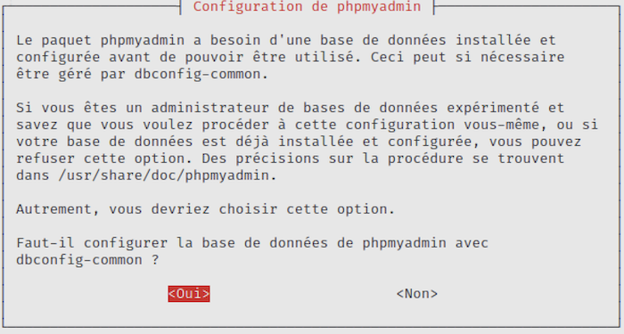

Puis validez par la touche entrée.
Définir ensuite un mot de passe pour l’utilisateur MySQL phpmyadmin, vous pouvez mettre votre mot de passe root :
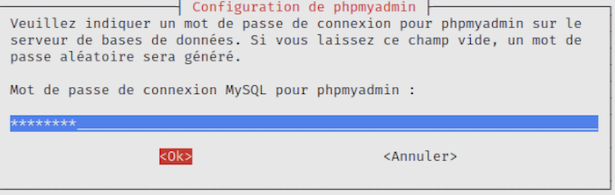
Choisir le serveur web à configurer automatiquement (utiliser les flèches du clavier pour se déplacer et la barre d’espace pour sélectionner/désélectionner, la touche tab vous permettra de choisir OK). Attention le surlignage rouge n’est pas une sélection, il faut qu’une étoile * s’affiche entre les crochets.
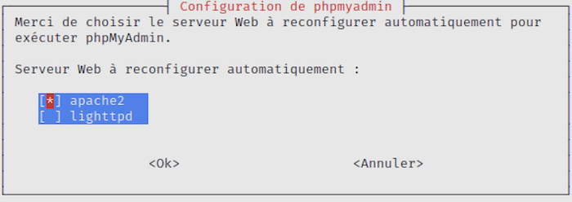

phpMyAdmin devrait être accessible à l’adresse http://localhost/phpmyadmin.

En cas de problèmes
Si vous ne pouvez pas accéder à l’url, c’est que vous avez probablement oublié d’appuyer sur espace pour sélectionner apache2, au moment de l’installation de phpMyAdmin.
Vous devez donc purger l’installation de phpMyAdmin :
sudo apt purge phpmyadmin
Puis relancer l’installation :
sudo apt purge phpmyadmin

Connexion à phpMyAdmin
Avec MySQL depuis Bionic 18.04, et MariaDB depuis Xenial 16.04, l’authentification de l’utilisateur root de MySQL se fait au moyen du plugin auth_socket, donc avec sudo.
La solution conseillée est donc de créer un nouvel utilisateur et de lui attribuer tous les privilèges :
sudo mysql

Puis dans la console MySQL (Attention, pensez à remplacer l'utilisateur par votre nom d’utilisateur et mot_de_passe par votre mot de passe).
Création de l’utilisateur :
CREATE USER 'utilisateur'@'%' IDENTIFIED BY 'mot_de_passe' ;

Attribution des droits :
GRANT ALL PRIVILEGES ON *.* TO 'utilisateur'@'%' WITH GRANT OPTION ;
Puis :
FLUSH PRIVILEGES;
Et enfin :
QUIT;
Cette solution peut être utile sur un serveur de développement mais elle rend plus dangereuse une attaque par force brute sur la page de connexion de phpMyAdmin. En production il est indispensable de protéger l’accès à phpMyAdmin grâce à l’outil fail2ban, et à des mesures de restriction d’accès par IP par exemple.

Commandes à connaître:

Vérifier si apache et mysql sont lancés
sudo systemctl status apache2
sudo systemctl status mysql

Lancer apache et mysql au démarrage de l’OS
sudo systemctl enable apache2
sudo systemctl enable mysql

Empêcher apache et mysql de démarrer automatiquement
sudo systemctl disable apache2
sudo systemctl disable mysql

Démarrer apache et mysql
sudo systemctl start apache2
sudo systemctl start mysql

Stopper apache et mysql
sudo systemctl stop apache2
sudo systemctl stop mysql

Redémarrer apache et mysql notamment après une modification
sudo systemctl restart apache2
sudo systemctl restart mysql

6. Problème de verrou à l’installation
Il se peut que vous ne puissiez pas obtenir lancer les commandes d’installation car l’application apt est déjà lancée, souvent pour réaliser des mises à jour.
Pour contourner ce problème vous pouvez tuer le processus :
sudo killall apt apt-get

Supprimer les fichiers lock en fonction du message affiché :
sudo rm /var/lib/apt/lists/lock
sudo rm /var/cache/apt/archives/lock
sudo rm /var/lib/dpkg/lock
sudo rm /var/lib/dpkg/lock-frontend

Puis reconfigurer les paquets si besoin :
sudo dpkg --configure -a

7. Droits d’accès au dossier html
Afin de pouvoir modifier facilement les fichiers présents dans /var/www/html, nous allons :
ajouter notre utilisateur au groupe www-data :
sudo chown -R $USER:www-data /var/www/html

devenir propriétaire du dossier avec le groupe www-data :
sudo chown -R $USER:www-data /var/www/html

pour terminer, nous donnons les droits de lecture, d’écriture et d'exécution au propriétaire et au groupe (www-data dans notre cas). Les autres utilisateurs auront un accès en lecture et en exécution :
sudo chmod -R 775 /var/www/html

